

|  |  |
| --- | --- |
| РОССИЙСКАЯ ФЕДЕРАЦИЯ  **Северо-Енисейский районный Совет депутатов**  Красноярский край  Северо-Енисейский район  **РЕШЕНИЕ** | |
| «28» января 2025 г. | № 954-51 |
| гп Северо-Енисейский | |

**Об уточнении Правил землепользования и застройки территории** **Северо-Енисейского района, включая территории населенных пунктов: городского поселка Северо-Енисейский, поселка Тея, поселка Новая Калами, поселка Енашимо, поселка Брянка, поселка Вангаш, поселка Новоерудинский, поселка Вельмо, деревни Куромба, в целях отображения зон с особыми условиями использования территории**

В целях отображения в Правилах землепользования и застройки территории Северо-Енисейского района сведений о границах зон с особыми условиями использования территории, сведения о местоположении которых внесены в единый государственный реестр недвижимости, на основании статей 30, 33 Градостроительного кодекса Российской Федерации, руководствуясь статьями 8, 24 Устава муниципального образования Северо-Енисейский муниципальный район Красноярского края, Северо-Енисейский районный Совет депутатов РЕШИЛ:

1. Уточнить Правила землепользования и застройки территории населенных пунктов Северо-Енисейского района, включая территории населенных пунктов: городского поселка Северо-Енисейский, поселка Тея, поселка Новая Калами, поселка Енашимо, поселка Брянка, поселка Вангаш, поселка Новоерудинский, поселка Вельмо, деревни Куромба, утвержденные решением Северо-Енисейского районного Совета депутатов от 28.12.2012 № 605-44 «Об утверждении Правил землепользования и застройки территории Северо-Енисейского района, включая территории населенных пунктов: городского поселка Северо-Енисейский, поселка Тея, поселка Новая Калами, поселка Енашимо, поселка Брянка, поселка Вангаш, поселка Новоерудинский, поселка Вельмо, деревни Куромба» (в редакции решений от 10.10.2016 № 179-14; от 10.02.2017 № 244-20; от 21.06.2017 № 298-24; от 06.07.2017 № 316-25; от 17.09.2019 № 678-52; от 30.10.2019 № 707-53; от 17.04.2020 № 787-59; от 23.12.2020 № 61-5; от 22.04.2022 № 358-22; от 06.12.2022 № 517-30; от 27.04.2023 № 597-35; от 06.07.2023 № 627-37; от 23.11.223 № 711-39; от 10.07.2024 № 838-45) (далее – Правила землепользования и застройки):

1) приложение № 30 «Северо-Енисейский район. Карта зон с особыми условиями использования территории» к Правилам землепользования и застройки изложить в новой редакции согласно приложению № 1 к настоящему решению;

2) приложение № 31 «Городской поселок Северо-Енисейский Северо-Енисейского района. Карта зон с особыми условиями использования территории» к Правилам землепользования и застройки изложить в новой редакции согласно приложению № 2 к настоящему решению;

3) дополнить Правила землепользования и застройки новым приложением № 35 «Поселок Брянка Северо-Енисейского района. Карта зон с особыми условиями использования территории» согласно приложению № 3 к настоящему решению.

2. Настоящее решение вступает в силу со дня его опубликования в газете «Северо-Енисейский вестник» и подлежит размещению на официальном сайте Северо-Енисейского района в информационно-телекоммуникационной сети «Интернет».

|  |  |
| --- | --- |
| Председатель Северо-Енисейского  районного Совета депутатов  _________________ Т.Л. Калинина  «28» января 2025 г. | Глава Северо-Енисейского района  ________________ А.Н. Рябцев  «28» января 2025 г. |

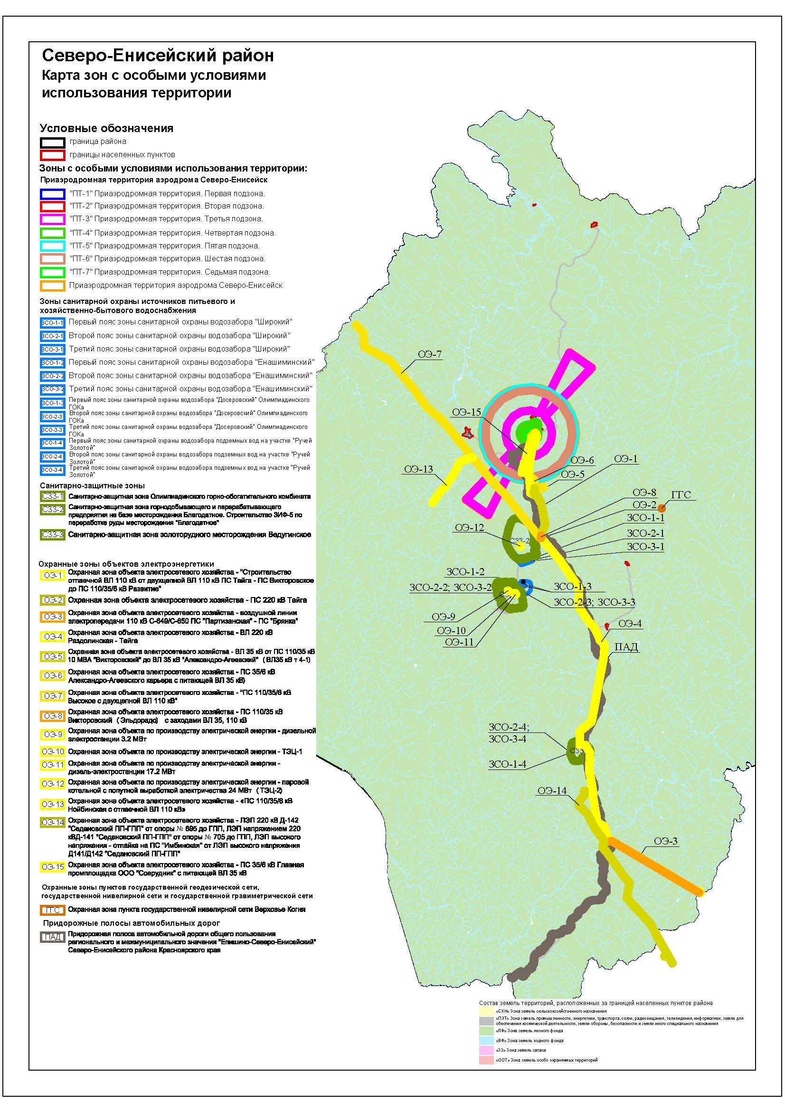Приложение № 1 к решению Северо-Енисейского

районного Совета депутатов от 28.01.2025 № 954-51

(приложение № 30 к решению Северо-Енисейского

районного Совета депутатов от 28.12.2012 № 605-44)

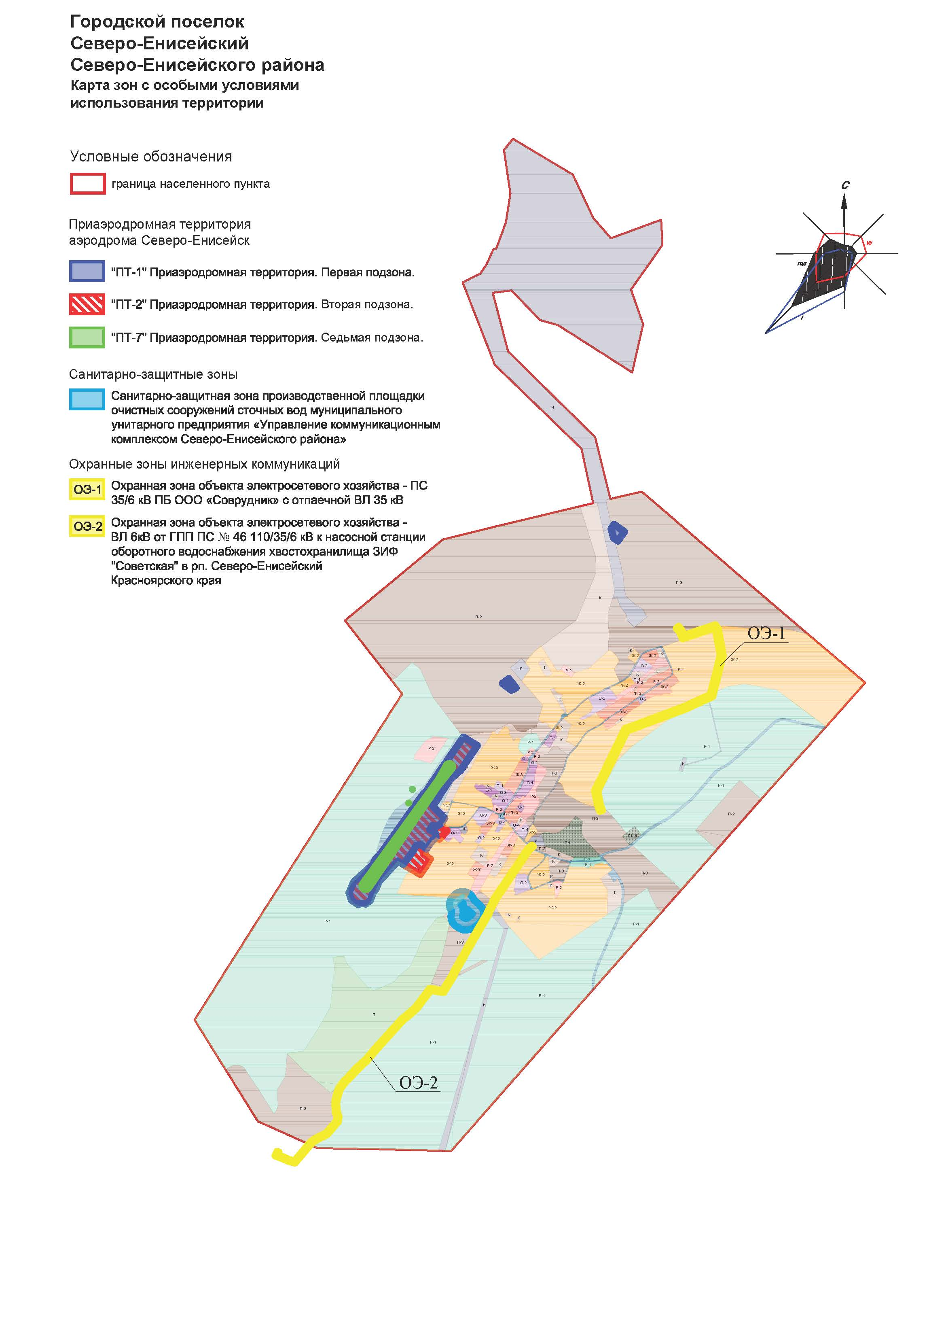Приложение № 2 к решению Северо-Енисейского

районного Совета депутатов от 28.01.2025 № 954-51

(приложение № 31 к решению Северо-Енисейского

районного Совета депутатов от 28.12.2012 № 605-44)

Приложение № 3 к решению Северо-Енисейского

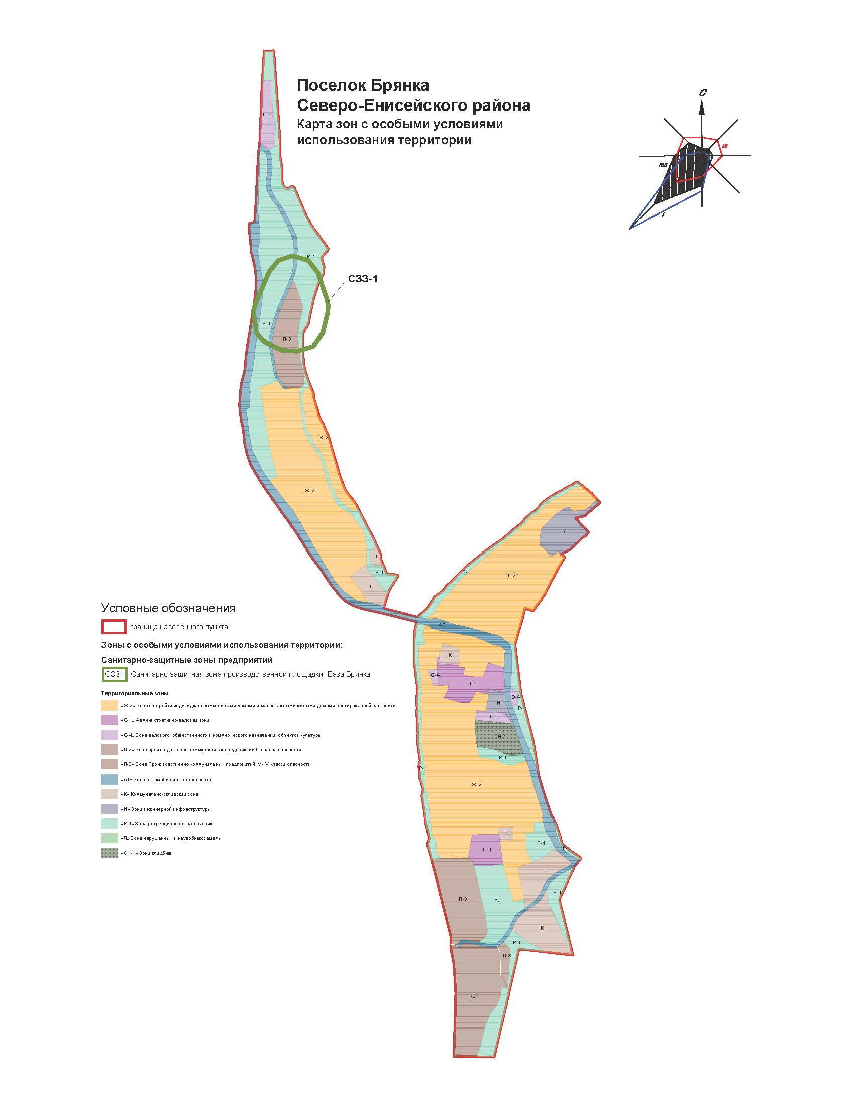районного Совета депутатов от 28.01.2025 № 954-51

(приложение № 35 к решению Северо-Енисейского

районного Совета депутатов от 28.12.2012 № 605-44)